Руководство пользователя
Расширение конфигурации «Спецификация договоров»
Версия 1.0

Заполнение спецификаций договоров

После установки расширения «Спецификация договоров» и перезапуска 1С в карточках договоров контрагентов будет доступна Спецификация, к заполнению которой можно перейти по соответствующей ссылке – рисунок1
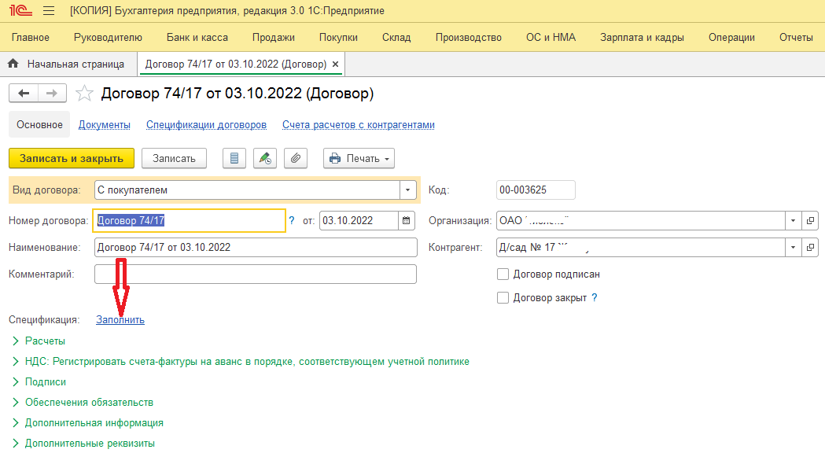
рисунок 1
В форме заполнения спецификации договора нужно указать перечень номенклатуры, количество и цены – рисунок 2. По окончании заполнения нажать кнопку «Записать и закрыть».
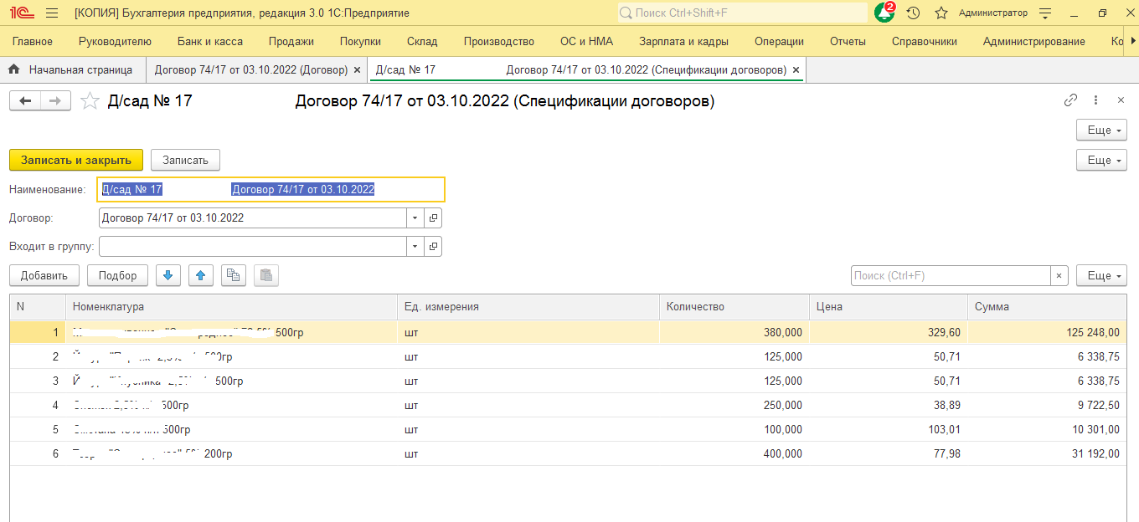
рисунок 2
После этого в карточке договора будет отображаться краткая информация об основной спецификации – рисунок 3

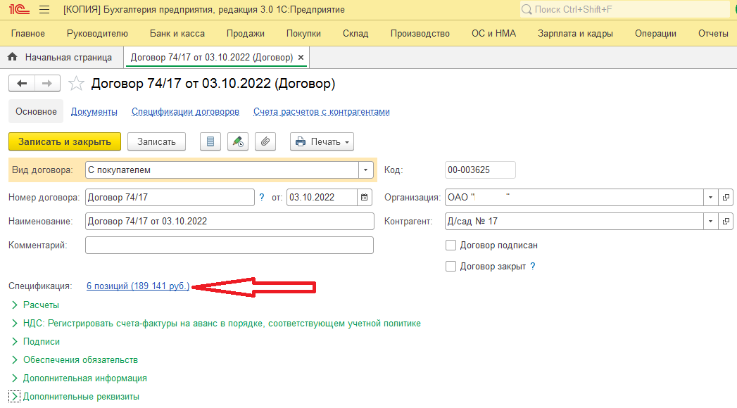рисунок 3
У договора может быть несколько спецификаций, одна из которых должна быть отмечена как основная. Для работы со списком спецификаций по договору, нужно перейти по ссылке «Спецификации договоров», основная спецификация в списке слева отмечена зеленым флажком.
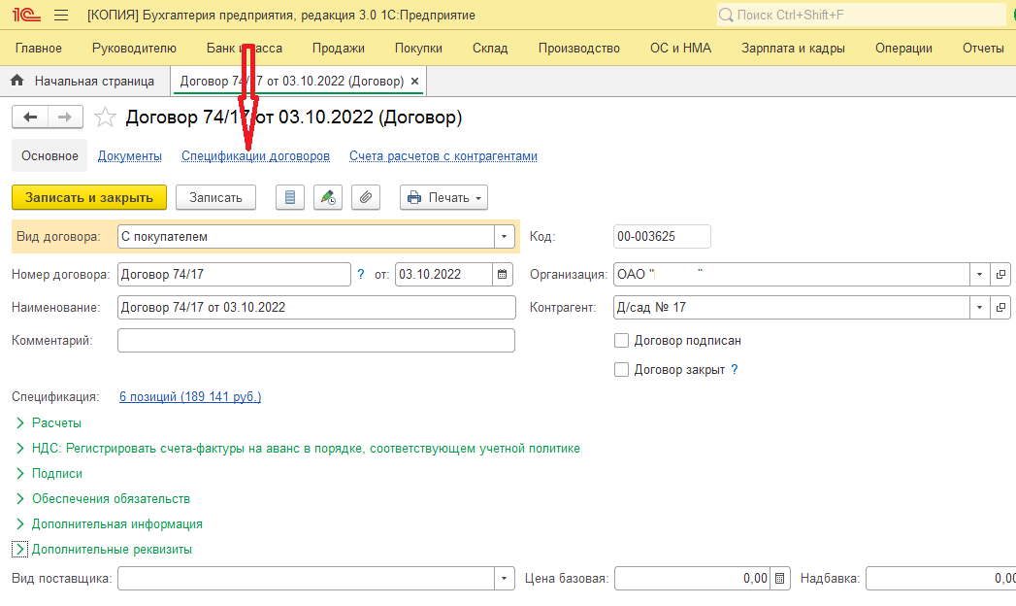
рисунок 4
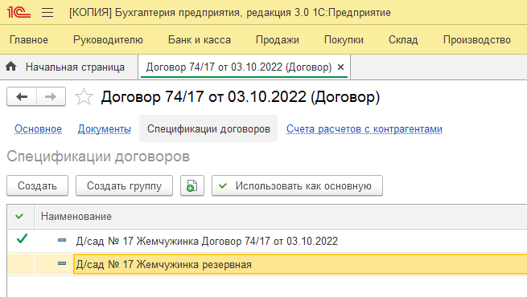
рисунок 5

Использование спецификаций договоров

При записи документов «Счета покупателям» и «Реализация товаров» информационная система будет анализировать обороты по договору контрагента на превышение Спецификации и выдавать об этом сообщение пользователю.
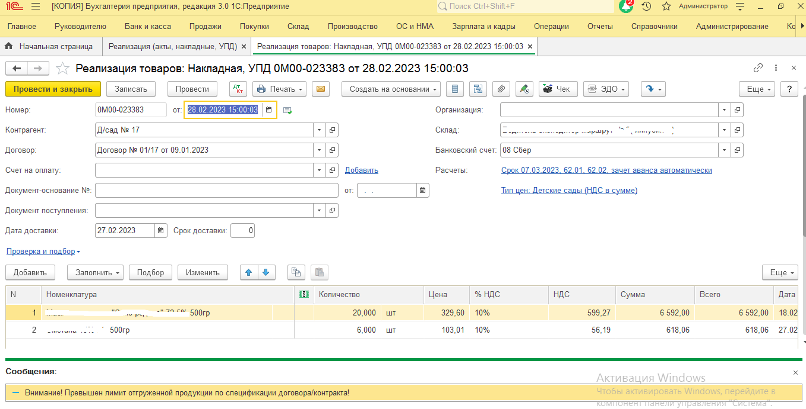
рисунок 6

